Dyrektor Szkoły Podstawowej Nr 1
im. Mikołaja Kopernika w Olkuszu
ogłasza zapisy do klasy pierwszej na rok szkolny 2023/2024

Zapisy uczniów z obwodu
oraz zamieszkałych w rejonie Szkoły Podstawowej nr 1
im. Mikołaja Kopernika w Olkuszu

Zgodnie z Uchwałą Nr XXXVI/552/2017 Rady Miejskiej w Olkuszu z dnia 18 listopada 2017 roku do obwodu Szkoły Podstawowej Nr 1 im. Mikołaja Kopernika w Olkuszu należą ulice: Augustiańska, Budowlanych, Czarnogórska, J. H. Dąbrowskiego, Floriańska, Gęsia, Górnicza, Gwarecka, Harcerska, Hutnicza, Bóźnicza, J. Kantego, Kolorowa, Kopalniana, T. Kościuszki, Krakowska, Kruszcowa, Krzywa, 29 – go Listopada, Mazaniec, Mazaniec – Boczna, Metalowa, A. Mickiewicza, Ołowiana, Parcówka, Piaskowa, Powstańców Śląskich, Rynek, Skarbnika, Sławkowska, S. Staszica, Szkolna, Szpitalna, Szybikowa, Żuradzka, Wspólna

Rekrutacja odbywa się w Programie Jamnik www.jammik.pl/rekrutacjaSzkola
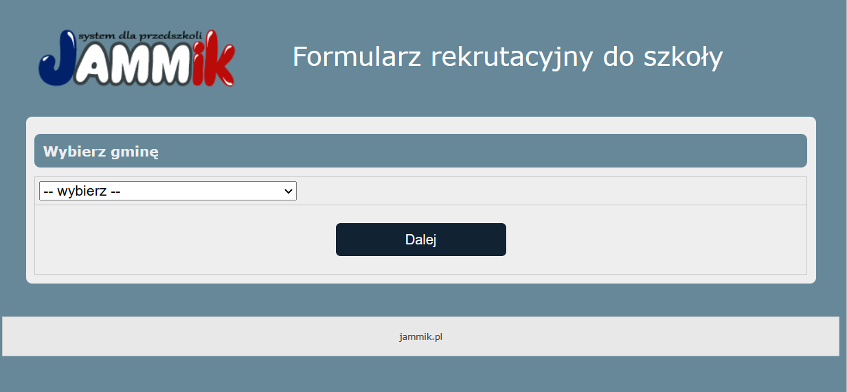
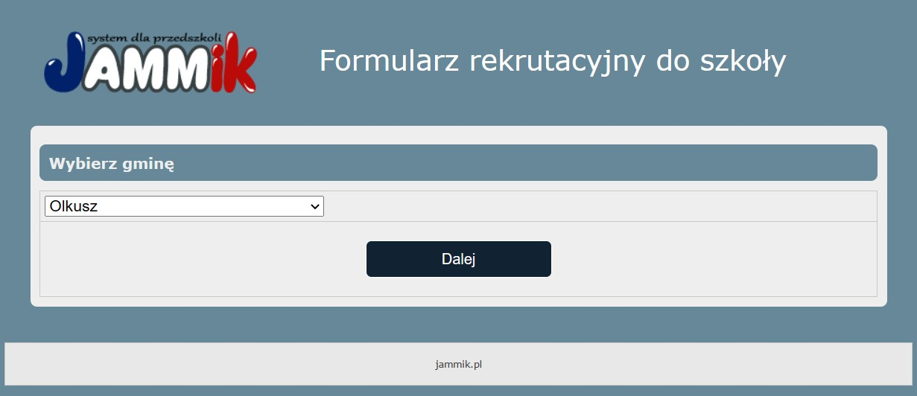

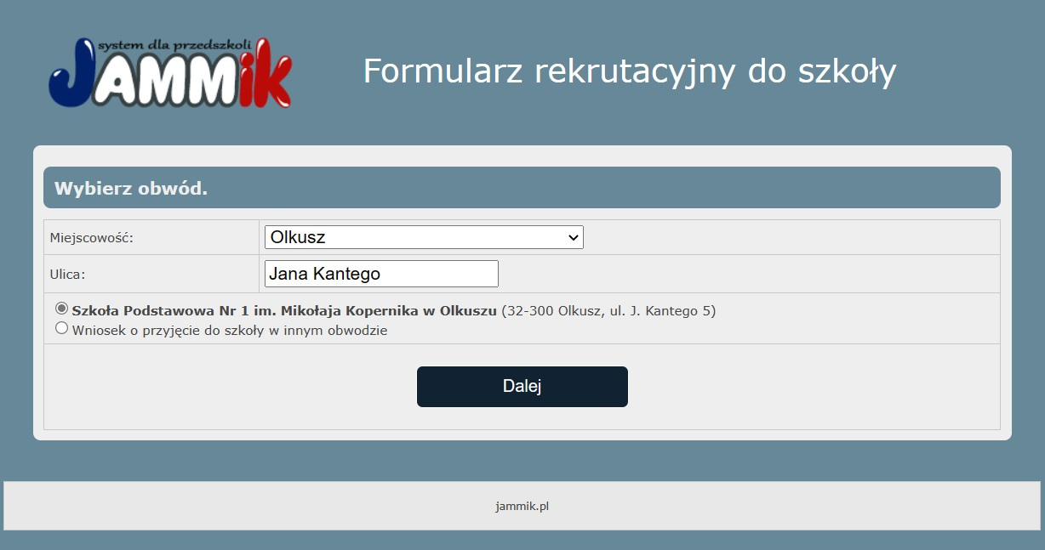
Wypełnioną KARTĘ ZGŁOSZENIA należy wydrukować podpisać przez rodziców /prawnych opiekunów oraz dostarczyć do sekretariatu szkoły.
Do wglądu w siedzibie szkoły należy przedłożyć:
- dowód osobisty,
- akt urodzenia dziecka,
- numer pesel dziecka.

Zapisy uczniów spoza obwodu Szkoły Podstawowej nr 1 im. Mikołaja Kopernika w Olkuszu

Do Szkoły Podstawowej nr 1 im. Mikołaja Kopernika w Olkuszu w miarę posiadanych miejsc przyjmowani są uczniowie spoza obwodu szkoły zgodnie z Regulaminem Rekrutacji.
Rodzice (opiekunowie prawni) zapisując dziecko spoza obwodu szkoły powinni wypełnić elektroniczny formularz na stronie www.jammik.pl/rekrutacjaSzkola

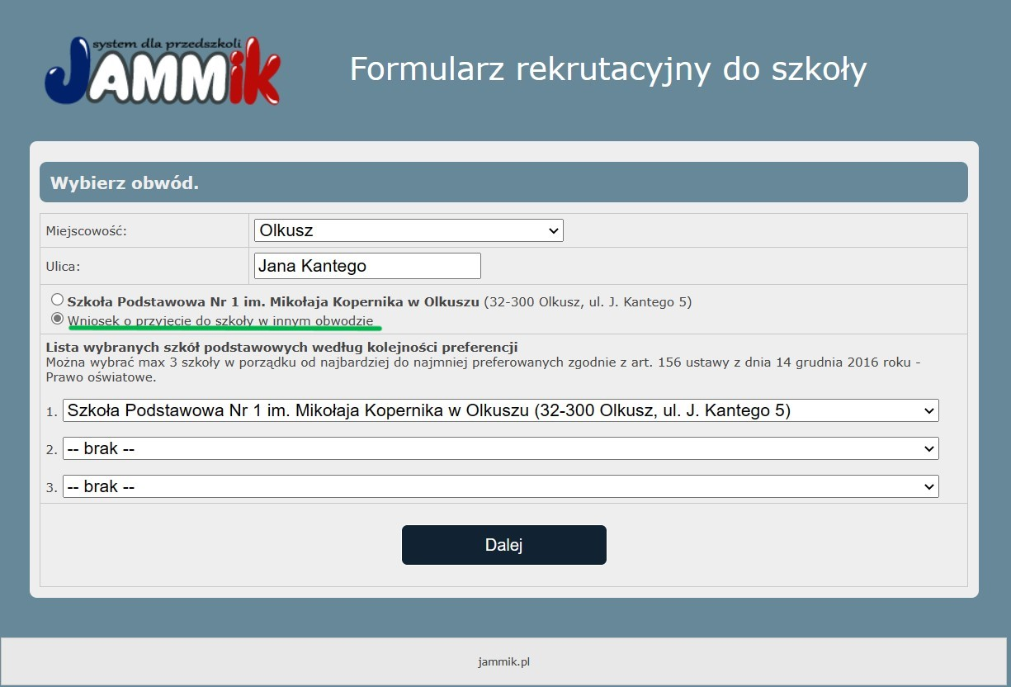
Wypełniony WNIOSEK należy wydrukować podpisać przez rodziców/prawnych opiekunów oraz dostarczyć do sekretariatu szkoły.
Do wglądu w siedzibie szkoły należy przedłożyć:
- dowód osobisty,
- akt urodzenia dziecka,
- numer pesel dziecka.

Zapisy do Szkoły Podstawowej nr 1 im. Mikołaja Kopernika w Olkuszu trwają
od 20 lutego do 17 marca 2023 do godz. 13:00.
Pliki do pobrania:
- Zasady przyjęć do klas I w szkołach podstawowych na rok szkolny 2023/2024
- KARTA ZGŁOSZENIA DZIECKA DO SZKOŁY (dla rodziców, którzy nie mają możliwości wypełnienia formularza elektronicznego)
- WNIOSEK O PRZYJĘCIE DO KLASY PIERWSZEJ SZKOŁY PODSTAWOWEJ (dla rodziców, którzy nie mają możliwości wypełnienia formularza elektronicznego)
Kartę zgłoszenia oraz wniosek można również pobrać z sekretariatu
Szkoły Podstawowej nr 1 im. Mikołaja Kopernika w Olkuszu.

